《铜及铜合金拉制棒》
标准（预审稿）编制说明
- 任务来源
根据国标委综合[2017]128号及有色标委[2018] 2号文件《关于转发2018年第一批有色金属国家标准制（修）定项目计划的通知》，其中附件1《2018年第一批有色金属国家标准项目计划表》序号第96项（项目计划为20173796-T-610），《铜及铜合金拉制棒》国家标准由浙江海亮股份有限公司、沈阳有色金属加工有限公司、中铝洛阳铜加工有限公司、宁波长振铜业有限公司、浙江天宁合金材料有限公司、芜湖恒鑫铜业有限公司等负责起草修订，完成年限2019年12月。
- 工作简况
- 立项目的和意义
铜及铜合金拉制棒是一种非常重要的铜加工材，用途十分广泛，不仅用作工业材料，而且也应用于民品领域，特别是在管道阀门方面比例相当大。过去几年由于国内家用电器、交通工具、仪器仪表、机械装备等领域的快速发展，使铜合金棒的需求量大幅度增加，市场前景十分看好。
目前，铜及铜合金棒材生产工艺主要有拉制、挤制和连铸，其中GB/T 4423-2007《铜及铜合金拉制棒》是我国铜及铜合金棒材基础产品标准之一。随着我国棒材加工技术日新月异的发展变化，拉制棒材产品质量不断提升，牌号种类日益丰富，供货形态也是越来越多样化，满足了下游客户多元化的需求。
GB/T 4423-2007<铜及铜合金拉制棒>该标准于2006年编制，2007年出版，至今已有十余年的时间跨度，铜及铜合金拉制棒产品，广泛用于各工业部门，随着国内相关行业的日新月异的发展，标准中规定的牌号和各项技术要求与目前市场需求不相适应，不能满足当今客户和生产企业的使用要求，急需增加一些新牌号和技术要求，提高标准水平和适用性，通过修订本标准，有利于提升铜及铜合金棒材产品质量，满足和稳定应用市场的高要求，增强竞争力，使产品不断地打入国际市场，有助于有色金属产业转型升级，化解铜加工产能过剩。
- 申报单位简况
浙江海亮股份有限公司（以下简称海亮股份 002203）是海亮集团有限公司(中国企业500强第110位)控股的中外合资股份有限公司，成立于1989年，目前总资产154亿元，现有员工5300余名。2017年度，公司总收入298亿元，同比上涨66.41%，利润总额77832万元，同比上涨12.40%。税收30072万元，同比上涨了68.74%。
公司现拥有浙江海亮、上海海亮、安徽海亮、越南海亮、广东海亮、中山海亮奥托、泰国海亮、重庆海亮、美国海亮等十个产地，下属浙江科宇金属材料有限公司、浙江铜加工研究院有限公司等10多家控股子公司。企业连续年荣获浙江省信用AAA级企业，公司是高新技术企业，全国企事业知识产权试点单位，国家级博士后科研工作站设站单位，省级创新型企业，省级三名示范企业、省级标准创新型企业，省绿色企业，省工业循环经济示范企业，拥有国家企业技术中心、浙江省首批省级企业研究院、省级高新技术研发中心、教育部重点实验室“海亮铜加工技术开发实验室”、省级重点创新团队。
海亮股份是全球规模最大的铜加工企业，国际知名铜加工企业。核心业务主要分为三大系列（铜管、铜棒和管件；铝型材；铜铝复合材）、八大主导产品（铜合金管、制冷用空调管、无缝铜水（气）管、精密铜棒、管件、微通道铝扁管、铝型材、铜铝复合材）。产品囊括了近百个牌号、数千种规格，广泛用于核电、航空航天、舰船及海洋工程、海水淡化、空调和冰箱制冷、建筑水管、装备制造、汽车工业、电子信息等军工和民用行业。海亮股份近年来不断推出高效能内螺纹铜管、新型铜合金管、环保型无铅精密铜棒等高端产品，使企业的产品结构日趋优化。
自2000年开始，海亮股份通过积极牵头主持、参与国家标准起草制订，为我国铜管行业的整体技术进步、行业有序发展做出突出贡献。至今，行业中铜管材产品标准80%以上由海亮股份主起草，相关行业发展的管理性标准（如能耗标准、安全生产标准等）也都由公司作为第一起草单位起草。公司还积极参与国际标准化组织的活动，是我国有色金属标准化委员会委员单位，公司总裁曹建国同志承担了国际标准化组织铜和铜合金技术委员会（ISO/TC26）主席职务，也是我国有色金属标准化委员会副主任委员，公司踊跃参加国家标准对国际标准的转化工作等。企业已牵头起草制定和计划起草制定的国家行业标准共44项，其中行业标准15项。
- 主要工作过程
2.3.1项目分工
标准制订计划任务正式下达后，项目成立了标准编制组，并落实起草任务，确定标准的主要起草人，拟定该标准的工作计划。具体分工为：浙江海亮股份有限公司总负责、市场和同行业信息收集、资料汇总及执笔；沈阳有色金属加工有限公司、中铝洛阳铜加工有限公司、宁波长振铜业有限公司、浙江天宁合金材料有限公司、芜湖恒鑫铜业有限公司负责补充市场信息和标准数据的验证。各企业分工明确，紧密合作，进行了全面的市场调研、资料查询，收集了产品测试、用户使用方面的相关技术数据，比较全面和准确地了解铜及铜合金拉制棒应用领域的需求及其技术要求，为本标准的制定提供了依据。本标准在制定过程中，与用户进行了多次沟通，以此来保证本标准的数据采集和各项技术指标的验证以及标准文本的编制任务的顺利完成。
2.3.2 主要起草过程
铜及铜合金拉制棒作为棒材基础产品之一，用途十分广泛，主要应用于水暖卫浴、管道阀门、家用电器、交通工具、仪器仪表、机械装备等领域，今年来在通讯电子、汽车、空调、燃气灶具等领域也有大幅的增加，市场前景十分看好。
经过编制小组工作人员对国内外资料的分析，该产品国外相关标准主要有：ASTM B 249-2014《Standard Specification for General Requirements for Wrought Copper and Copper-Alloy Rod, Bar, Shapes and Forgings》、JISH 3250-2012《copper and copper-alloy rods and bars》、BS EN12420-2014《Copper and copper alloys —Forgings》和GB/T 4423-2007《铜及铜合金拉制棒》四项标准。
经具体分析：ASTM B 249-2014《Standard Specification for General Requirements for Wrought Copper and Copper-Alloy Rod, Bar, Shapes and Forgings》（锻制铜及铜合金棍材、棒材、型材和锻件一般要求的标准规范），该标准为美国标准，标准共涉及美标90多个牌号，19份标准，涵盖了砷铜棒、紫铜棒、铅黄铜棒及无铅黄铜棒等黄铜合金，具体参数（如尺寸公差、化学成分、力学性能等）仅在相关标准中提现，该标准未涉及。
JISH 3250-2012《copper and copper-alloy rods and bars》（铜及铜合金棒），该标准为日本标准，标准共涉及日标27个牌号，涉及相关牌号的挤制、拉制、锻造工艺的状态标识、相关力学性能、化学成分及尺寸公差，检验方法的各项规定，涵盖了易切削黄铜棒材、紫铜棒、铅黄铜棒及无铅黄铜棒、锰黄铜、铝青铜等铜合金。
DIN EN 12164-2011《Kupfer und Kupferlegierungen –Stangen für die spanende Bearbeitung》（铜及铜合金 易切削用棒材），该标准为欧盟标准，标准共涉及欧标30个牌号，涵盖了紫铜、镍铜合金、锡铜合金、铅黄铜等，标准规定了各牌号在各种状态下的力学性能要求，加工成铜合金棒材的尺寸公差要求、直线度要求、长度公差要求、倒角要求等各项要求。
GB/T 4423-2007《铜及铜合金拉制棒》，该标准为我国在2007年编制发行的关于铜及铜合金拉制棒性能的标准，标准收集了38个铜合金牌号（包括紫铜、简单黄铜、铅黄铜、铁黄酮、锰黄铜、锡青铜、铝青铜等相关铜合金），标准规定了相关牌号的力学性能、状态标识、尺寸公差等各项要求，以及相关的检验抽样方法等相关规定。但在2012年发布的GB/T 5231-2012《加工铜及铜合金牌号和化学成分》这份标准中共收集了各种铜合金牌号213个，GB/T 4423-2007《铜及铜合金拉制棒》已无法满足生产需求。
经分析国内外资料和用户的使用要求、企业的生产情况及我国产品标准的架构情况，目前我国生产的铜及铜合金拉制棒牌号共有50多个，主要集中在易切削、水暖卫浴、电子通讯已一般用途等领域，经标委会组织相关专家确定，GB/T 4423-XXXX为一般用途的铜及铜合金拉制棒标准，经过和其他已有专用国家/行业标准对比分析，本标准只包括一般用途的棒材牌号和性能，原标准有38个铜及铜合金牌号，本次新增4个牌号，其他专用领域的牌号推荐使用专用标准。编制小组对GB/T 4423-2007《铜及铜合金拉制棒》的主要修订如下：
----将本标准的适用范围定为“一般用途”的铜及铜合金拉制棒材；
----按新国标修改牌号和状态表示方法；
----增加H59、H70、HSn70-1、Hal61-4-3-1 牌号，删掉了QSi1.8牌号；
----部分牌号拓宽了规格范围，具体如下：
将H65的规格范围由3mm-40mm拓宽到3mm -80mm，H63的规格范围由3mm-40mm拓宽到3mm -50mm，HPb63-0.1的规格范围由3mm-40mm拓宽到3mm -50mm，HPb61-1的规格范围由3mm-20mm拓宽到3mm -50mm，HPb63-3的圆形、方形、正六角形规格范围由3mm-60mm拓宽到3mm -80mm，HSn62-1的规格范围由3mm-60mm拓宽到3mm -70mm，HPb59-1的圆形、方形、正六角形规格范围由3mm-80mm拓宽到2mm -80mm；
---- 部分牌号新增了产品状态，具体如下：
H65增加了半硬（H02）态，HPb61-1增加了软化退火（O60）态，HPb59-1增加了硬（H04）态，HPb63-3增加了软化退火（O60）和1/4硬（H01）态；
----删除了原标准中的表2 矩形棒截面的宽高比；
----删除了原标准中对棒材不定尺长度的规定，在表1中增加了对长度的规定，范围为500mm -6000mm；
----提高了紫黄铜类矩形棒材的允许偏差，与方形和正六角形棒材执行相同的允许偏差；
----棒材的定尺或倍尺长度的允许偏差由+15mm修改为+5mm；
----对力学性能指标进行了修改；
----将力学性能表中的布氏硬度改为了维氏硬度和洛氏硬度，增加了屈服强度；
----修改了导电率指标要求；
----棒材外形尺寸测量方法按GB/T 26303.2的规定进行，删除原标准附录A。
按照以上修订意见，编制小组于2018年5月形成了GB/T 4423-XXXX《铜及铜合金拉制棒》的讨论稿。该讨论稿于2018年6月在乌鲁木齐召开了讨论会，会上专家对该标准进行了认真详尽的讨论和沟通，给出了有效的修改意见，会后，编制小组根据专家给出的意见重新进行了数据分析和查阅相关资料，经过修改后，与2019年4月份形成了该预审稿。
- 编制原则
本标准本着提升产品质量、节能降耗、绿色环保的编制原则，参照国际先进产品标准ASTM B 249-2014《Standard Specification for General Requirements for Wrought Copper and Copper-Alloy Rod, Bar, Shapes and Forgings》、JISH 3250-2012《copper and copper-alloy rods and bars》、BS EN12420-2014《Copper and copper alloys —Forgings》进行编制。目的是满足和稳定应用市场要求，增强国际市场竞争力，助于我国铜及铜合金棒材转型升级。
- 确定标准主要内容的论据
4.1标准题目与适用范围
4.1.1本标准立项名称为“铜及铜合金拉制棒”，英文名称“copper and copper-alloy cold-drawn rod and bar”,在标准征求意见的过程中未提出其他建议，仍确定为此项标准的名称。
4.1.2规定了本标准适用范围：本标准适用于一般用途的圆形、矩形、方形、六角形和其他形状铜及铜合金棒材。
4.2要求
4.2.1产品分类
产品分类是对铜棒产品的牌号、状态、规格进行规定，同时规定了产品标记方法。相关情况分别说明如下：
（1）我国目前生产的拉制铜棒产品截面形状为圆形、矩形，方形和正六角形，以产品的外径或产品的对边距来划分不同的规格。
（2）通过大量调研及收集相关企业的资料发现，国内目前生产的较成熟一般用途的铜及铜合拉制棒牌号主要有T2、T3、TU1、TU2、H70、H62、H63、H59、HPb63-0.1、HPb61-1、HPb59-1等25个牌号，在原有GB/T 4423-2007标准有17个牌号目前没有进行生产，但考虑到市场引导及借鉴参考作用，决定仍然保留该17个牌号，相关数据为参考标准中原有数据。GB/T 4423-2007标准中的牌号QSi1.8经核对GB/T5231中并没有此牌号，所以本次修订稿中将该牌号进行删除，最后确定本次修订稿中共包括41个铜及铜合金牌号。状态和规格也根据实际生产情况进行了增加和拓宽。
（3）产品尺寸规格范围：根据目前市场需求现状，确定本标准尺寸规格为：外径(或对边距离)为2～80 mm。
（4）产品标记方法：按照GB/T 1.1-2009的规定，产品标记按产品名称、标准编号、牌号、状态、规格的顺序表示，标准中给出了导电铜棒的典型标记示例。
4.2.2化学成分
棒材所用的铜及铜合金牌号化学成分应符合GB/T 5231中相应牌号的规定。
4.2.3尺寸偏差
将尺寸偏差分类为紫黄铜类和青白铜类分别进行了规定，本次修订稿提高了紫黄铜类矩形棒材的允许偏差，与方形和正六角形棒材执行相同的允许偏差，青白铜类尺寸偏差仍按照2007版的要求，分为圆形、方形和六角形及矩形三种情况进行规定。
4.2.3.1 紫黄铜类棒材直径（或对边距）其允许偏差应符合表1的规定，青白铜类棒材直径（或对边距）其允许偏差应符合表2的规定。
表1 紫黄铜类棒材直径（或对边距）及其允许偏差 单位为毫米
直径(或对边距) | 圆形 |  | 方形、矩形、正六角形
 | 高精级 | 普通级 | 高精级 | 普通级
2-6 | ±0.02 | ±0.04 | ±0.04 | ±0.07
>6-≤10 | ±0.03 | ±0.05 | ±0.04 | ±0.08
>10-≤18 | ±0.03 | ±0.06 | ±0.05 | ±0.10
>18-≤30 | ±0.04 | ±0.07 | ±0.06 | ±0.10
>30-≤50 | ±0.08 | ±0.10 | ±0.12 | ±0.13
>50-≤80 | ±0.10 | ±0.12 | ±0.15 | ±0.24
注1：单向偏差为表中数值的2倍。
注2：棒材直径或对边距允许偏差等级应在合同中注明，否则按普通级精度供货。
表2 青白铜类棒材直径（或对边距）及其允许偏差 单位为毫米
直径(或对边距) | 圆形 |  | 方形、正六角形 |  | 矩形
 | 高精级 | 普通级 | 高精级 | 普通级 | 高精级 | 普通级
3-6 | ±0.03 | ±0.06 | ±0.06 | ±0.10 | ±0.12 | ±0.15
>6-≤10 | ±0.04 | ±0.06 | ±0.08 | ±0.11 | ±0.12 | ±0.15
>10-≤18 | ±0.05 | ±0.08 | ±0.10 | ±0.13 | ±0.15 | ±0.18
>18-≤30 | ±0.06 | ±0.10 | ±0.10 | ±0.15 | ±0.20 | ±0.24
>30-≤50 | ±0.09 | ±0.10 | ±0.13 | ±0.16 | ±0.30 | ±0.38
>50-≤80 | ±0.12 | ±0.15 | ±0.24 | ±0.30 | ±0.40 | ±0.50
注1：单向偏差为表中数值的2倍。
注2：棒材直径或对边距允许偏差等级应在合同中注明，否则按普通级精度供货。

4.2.3.2产品长度尺寸偏差
根据实际检测数据，规定棒材的定尺或倍尺长度的允许偏差为+5毫米。倍尺长度应加入锯切分段时的锯切量，每一锯切量为5毫米。
4.2.3.3扭拧度
方形、矩形和正六角形棒的扭拧度，按每300毫米不应超过1度(精确到度)，供货最大长度扭拧度不应超过15度。
4.2.3.4圆角半径
多边形棒材的横截面的棱角处允许有圆角，其最大圆角半径R不应超过表3的规定。

表3 方形棒、矩形棒和六角形棒材的圆角半径 单位为毫米
对边距 | 3~6 | >6~10 | >10~18 | >18~30 | >30~50 | >50~80
圆角半径 | ≤0.5 | ≤0.8 | ≤1.2 | ≤1.8 | ≤2.8 | ≤4.0

4.2.3.5 直度
棒材的直度(软态棒材除外)应符合表4的规定。
表4 棒材的直度 单位为毫米
直径（或对边距） | 长度 |  | 最大弧深
圆形：
＜6.35 | 1 000～3 000 |  | 1.5(在任何1 000mm长度上)
 | ≥3 000 |  | 12(在任何3 000mm长度上)
≥6.35 | 1 000～3 000 |  | 2(在任何1 000mm长度上)
 | ≥3 000 |  | 6.35(在任何3000mm长度上)
正方形、矩形、正六角形：
＜6.35 |  | 1 000～3 000 | 4(在任何1 000mm长度上)
 |  | ≥3 000 | 12.7(在任何3 000mm长度上)
≥6.35 |  | 1 000～3 000 | 3(在任何1 000mm长度上)
 |  | ≥3 000 | 9.5(在任何3 000mm长度上)
4.2.3.6倒角
棒材端部经供需双方协商，并在合同中注明时可按要求倒角。
4.2.3.7 切斜
棒材端部应锯切平整，切口在不使棒材长度超出允许偏差的条件下，最大切斜量应不超过棒材直径（或对边距）的2.5%。
4.2.3.8 圆形棒材的圆度应不大于直径允许偏差之半。
4.2.4室温拉伸力学性能：
力学性能是衡量导电用铜棒的重要指标之一，是衡量其抗变形能力和断裂能力的指标，质量稳定产品合格的棒材产品需要具备一定的抗变形能力。力学性能可以通过拉伸试验进行测试，测得抗拉强度和断后伸长率。基于生产实际情况和客户不同侧重点需求，标准还规定了硬度（维氏硬度和洛氏硬度），同时还规定了屈服强度。
根据对收集到的实测数据进行了分析整理和统计，得出了如下结论：
4.2.4.1 T2牌号
T2圆形棒材共收集到HO4、HO2、O60三个状态的实测数据，下面分别对三个状态的数据进行分析整理：
H04态共收集到抗拉强度数据319个，断后非比例延伸强度数据103个，断后伸长率数据279个，洛氏硬度数据147个，以上性能频数和频率分布表、分布图如下：

表5 实测T2 H04 抗拉强度频数和频率分布表
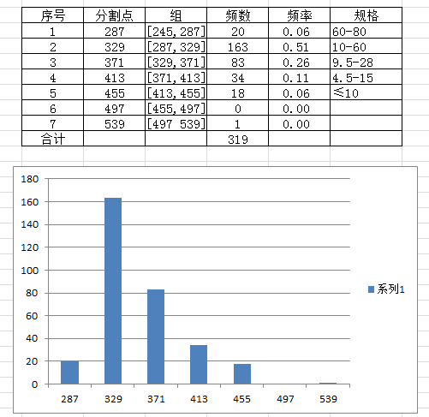
表6 实测T2 H04 非比例延伸强度频数和频率分布表
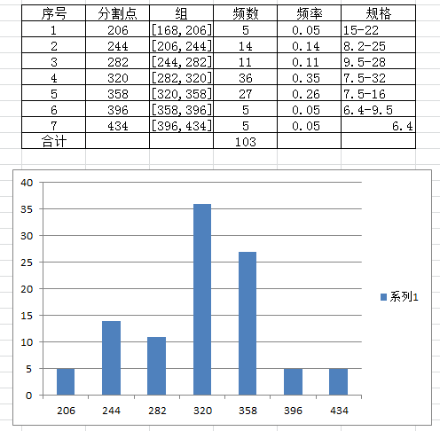

表7实测T2 H04 断后伸长率频数和频率分布表
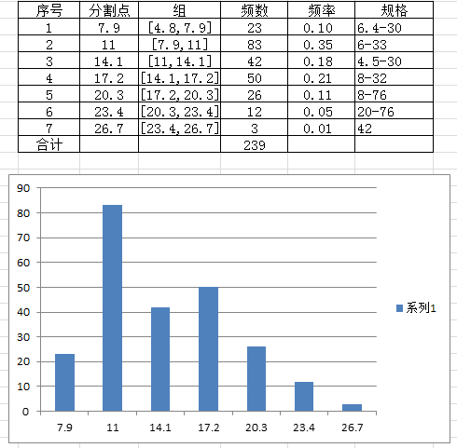

H02态共收集到抗拉强度数据120个，断后非比例延伸强度数据108个，断后伸长率数据120个，洛氏硬度和布氏硬度数据共122个，以上性能频数和频率分布表、分布图如下：
表8 实测T2 H02 抗拉强度频数和频率分布表
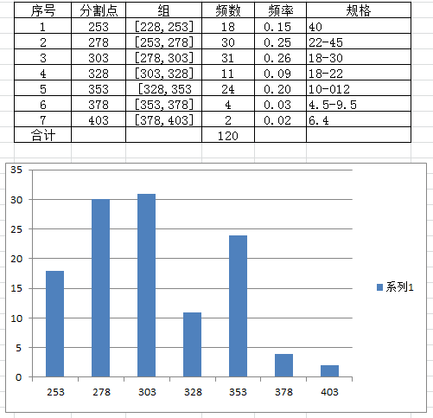

表9 实测T2 H02 断后非比例延伸强度频数和频率分布表
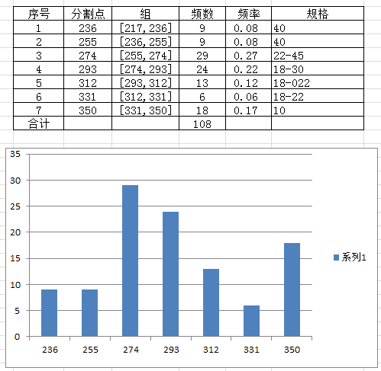
表10 实测T2 H02 断后伸长率频数和频率分布表
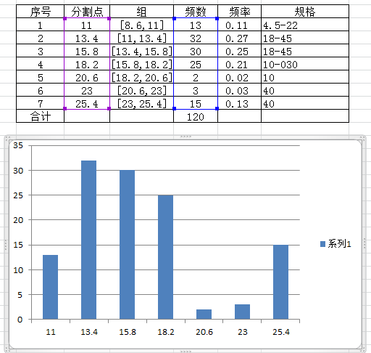

4.2.4.2 T3牌号
经分析T3数据与T2具有相近的性能，所以执行相同的指标要求。
4.2.4.3 TU1牌号
TU1圆形棒材共收集到HO4、O60两个状态的实测数据，下面分别对两个状态的数据进行分析整理：
H04态共收集到抗拉强度数据100个，断后非比例延伸强度数据0个，断后伸长率数据100个，布氏硬度数据21个，以上性能频数和频率分布表、分布图如下：
表11 实测TU1 H04 抗拉强度频数和频率分布表
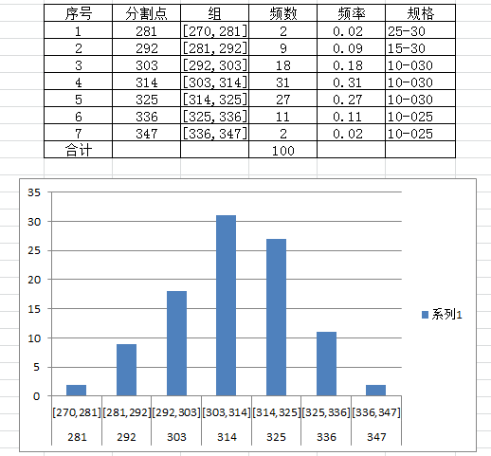
表12 实测TU1 H04 断后伸长率频数和频率分布表
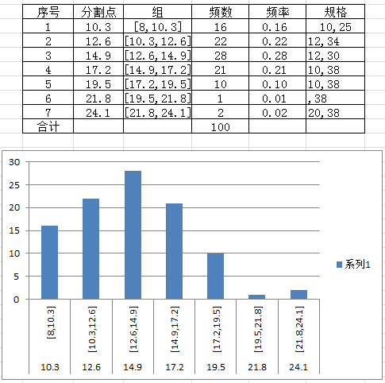

O60态共收集到抗拉强度数据100个，断后非比例延伸强度数据0个，断后伸长率数据60个，硬度数据0个（此值的确定参照YS/T 615—xxxx 《导电铜棒》中的数值），以上性能频数和频率分布表、分布图如下：
表13 实测TU1 O60 抗拉强度频数和频率分布表
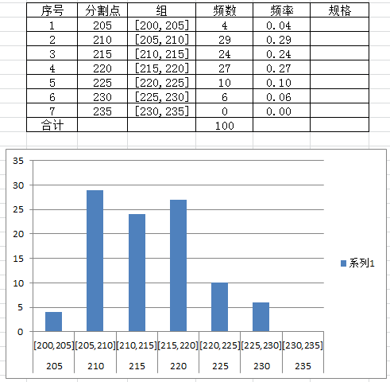
表14 实测TU1 O60 断后伸长率频数和频率分布表
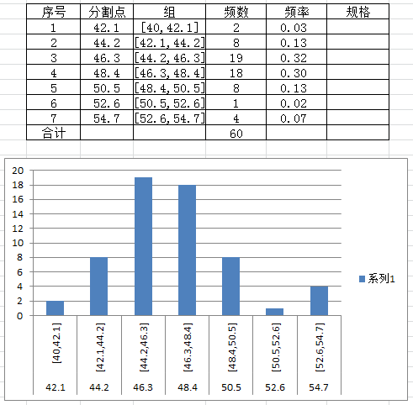
4.2.4.4 TCr0.5牌号
TCr0.5圆形棒材共收集到HO4一个状态的实测数据，下面对该状态的数据进行分析整理：
H04态共收集到抗拉强度数据40个，规格范围10mm-35mm，该组数据集中在412-419之间，比较集中，因此不再进行频数频率的分布分析，该指标确定为不小于390。
断后非比例延伸强度数据0个。
断后伸长率数据40个，规格范围10mm-35mm，该组数据集中在8-10之间，比较集中，因此不再进行频数频率的分布分析，该指标确定为不小于6。
布氏硬度数据0个。
该牌号O60态的数据参考2007版标准确定。
4.2.4.5 H70牌号
H70圆形棒材共收集到HO2一个状态的实测数据，下面对该状态的数据进行分析整理：
H02态共收集到抗拉强度数据3个，规格范围10mm-25mm，该组数据集中在360-399之间，因数值较少，该指标定为不小于350，只作参考。
断后非比例延伸强度数据3个，规格范围10mm-25mm，该组数据集中在218-298之间，因数值较少，该指标定为不小于200，只作参考。
断后伸长率数据19个，规格范围10mm-25mm，该组数据集中在30.5-54.4之间，布氏硬度数据39个，，规格范围10mm-25mm，该组数据集中在30.5-54.4之间106-139之间，断后伸长率和布氏硬度的频数频率分布表及分布图如下：
表15 实测H70 H02 断后伸长率频数和频率分布表
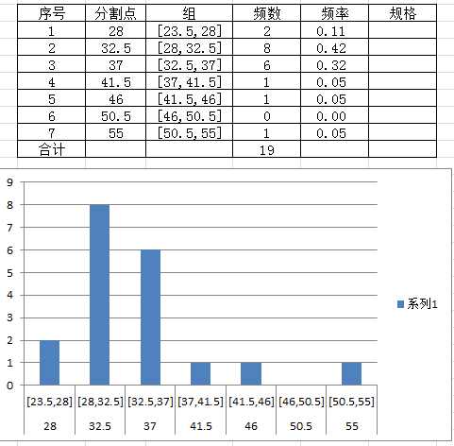

表16 实测H70 H02 布氏硬度频数和频率分布表
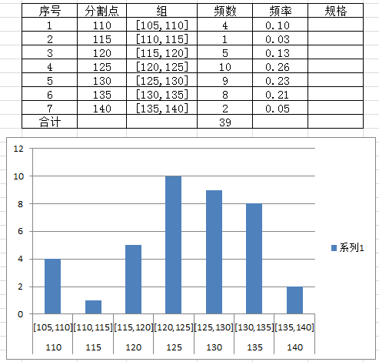

4.2.4.6 H68牌号
H68圆形棒材共收集到H02一个状态的实测数据，下面对该状态的数据进行分析整理：
H02态共收集到抗拉强度数据384个，规格范围3.5mm-40mm，该组数据集中在290-560之间，根据分布图确定为不小于300。断后非比例延伸强度数据221个，其中无效数据4个，有效数据217个，根据分布图该值确定为118。断后伸长率数据382个，其中无效数据1个，有效数据381，根据分布图该值确定为17。维氏硬度指标291个，分布在88-168范围内，布氏硬度指标91个，分布在35-80范围内。
表17 实测TU1 H04 抗拉强度频数和频率布表
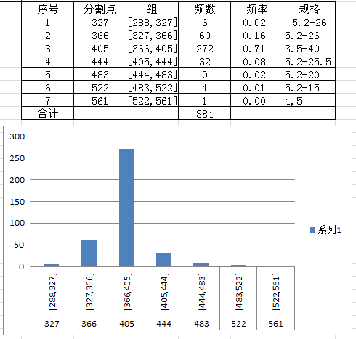

表18实测TU1 H04 断后非比延伸强度例频数和频率分布表
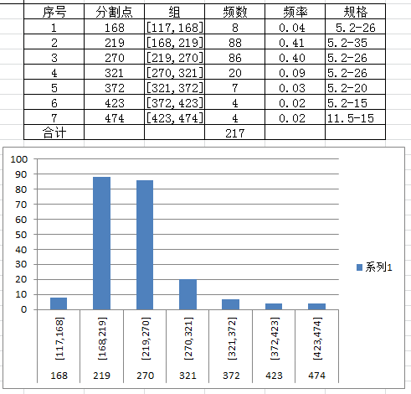
表19实测TU1 H04 断后伸长率例频数和频率分布表
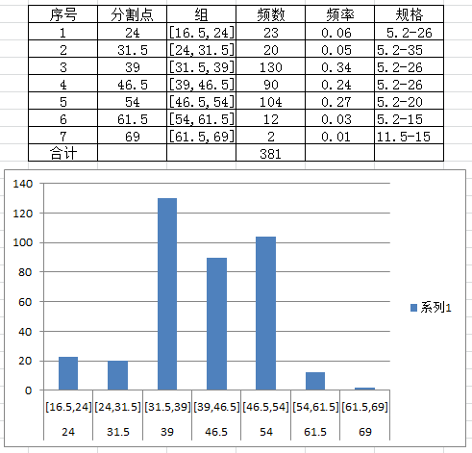

4.2.4.7 H65牌号
H65圆形、正六角形棒材共收集到H04、H02两个状态的实测数据，下面分别对两个状态的数据进行分析整理：
H04态共收集到抗拉强度数据80个，规格范围5.2mm-45mm，该组数据集中在358-477之间，根据分布图确定为不小于360。断后非比例延伸强度数据79个，根据分布图该值分档为≤10和10-45两档，数值分别确定为210、125。断后伸长率数据80个，根据分布图该值确定为10。洛氏硬度指标78个，分布在31-79范围内，根据分布图该值确定为30-80。
表20 实测H65 H04 抗拉强度频数和频率布表
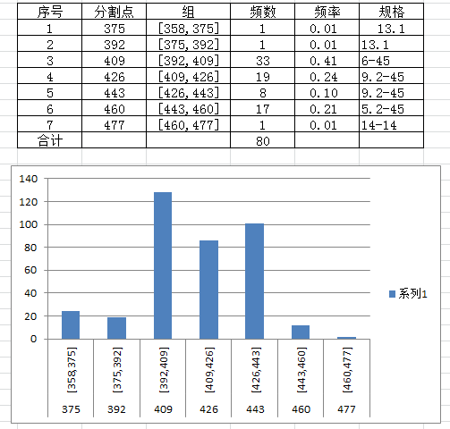
表21 实测H65 H04 断后非比例延伸强度频数和频率布表
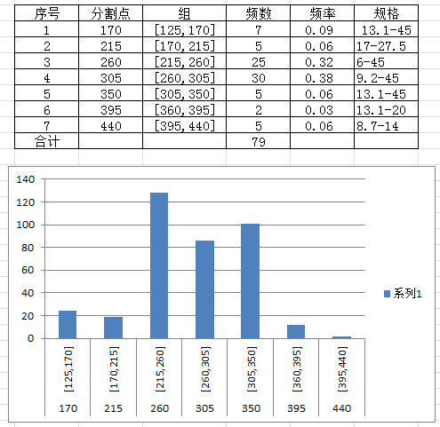

表22 实测H65 H04 断后伸长率频数和频率布表
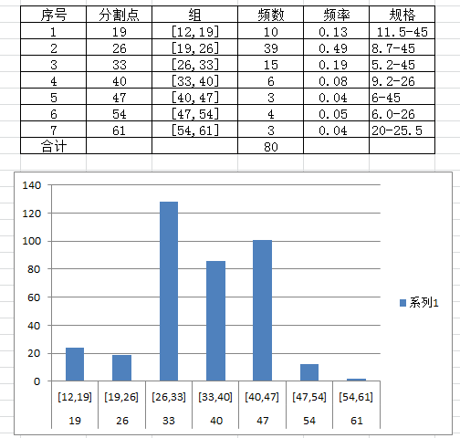
表23 实测H65 H04 洛氏硬度频数和频率布表
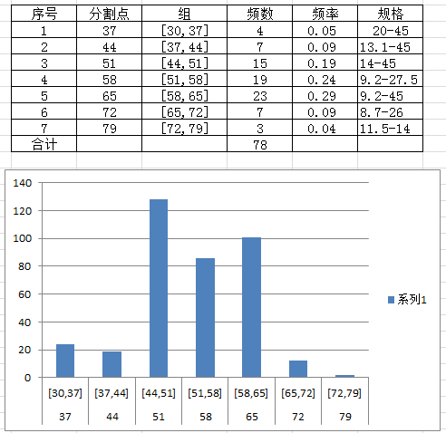
H02态共收集到抗拉强度数据34个，规格范围3mm-60mm，该组数据集中在285-411之间，根据分布图确定为不小于285。断后非比例延伸强度数据23个，该组数据集中在128-345之间，因数值较少，确定不小于125作为参考值。断后伸长率数据34个，该组数据集中在18.7-37.69之间，该值确定为15。洛氏硬度指标33个，分布在28-74范围内，该值确定为28-75。O60态参考原版数值作为标准参考值。
表17 实测H65 抗拉强度频数和频率布表
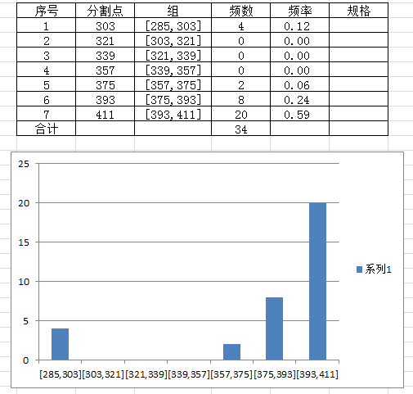
4.2.4.8 H63牌号
H63圆形、正六角形棒材共收集到H02一个状态的实测数据，下面对该状态的数据进行分析整理：
H02态共收集到抗拉强度数据20个，规格范围4mm-50mm，该组数据集中在325-450之间，分析后确定为不小于320。断后非比例延伸强度数据12个，该组数据集中在163-320之间，分析后确定为不小于160。断后伸长率数据20个，该组数据集中在15-52.87之间，分析后确定为不小于15。洛氏硬度数据20个，该组数据集中在35-72之间，分析后确定为30-75。
4.2.4.9 H62牌号
H62牌号共收集到圆形、方形、正六角形棒材H02一个状态的实测数据，下面就该状态的数据进行分析整理：
H02态共收集到抗拉强度数据403个，规格范围4mm-80mm，该组数据集中在338-576之间，根据分布图确定分为两档3-40、40-80，数值分别确定为370、335。断后非比例延伸强度数据319个，断后伸长率数据399个，洛氏硬度指标400个，频数和频率分布表及分布图如下：

表20 实测H65 H02 抗拉强度频数和频率布表
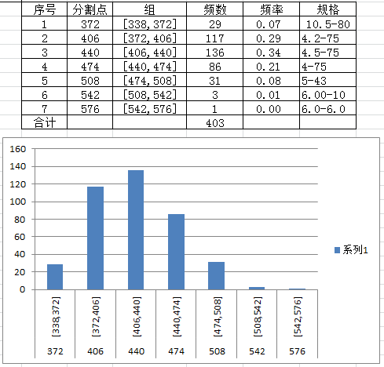
表21 实测H65 H02 断后非比例延伸频数和频率布表
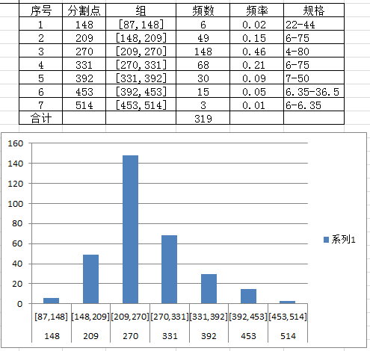

表22 实测H65 H02 断后伸长率频数和频率布表
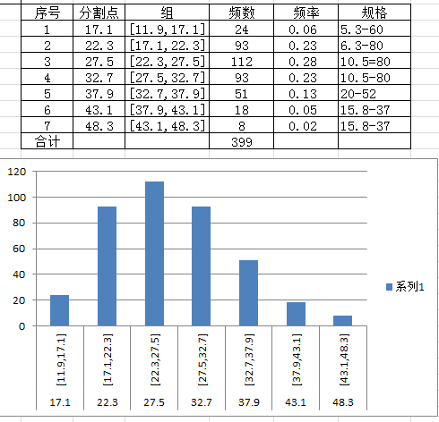
表23 实测H65 H02 洛氏硬度频数和频率布表
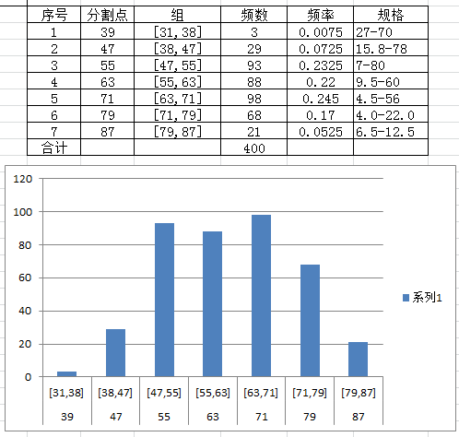

经过以上分析，力学性能确定如下：
表24 圆形棒、方形棒和六角形棒材的力学性能
分类 | 牌号 | 状态 | 直径、对边距 ㎜ | 抗拉强度R_{m}  MPa | 断后非比例延伸强度  MPa | 断后伸长率 A % | 维氏硬度
 |  |  |  |  |  |  | HBW | HRB
 |  |  |  | 不小于
紫铜 | TU1、TU2 | H04 | 10-45 | 270 | - | 8 | 80-110 | -
 |  | O60 | 10-45 | 200 | - | 40 | ≥35 | -
纯铜 | T2  T3 | H04 | 3-10 | 300 | 200 | 5 | - | 20-55
 |  |  | ＞10-60 | 260 | 168 | 6 | -
 |  |  | ＞60-80 | 230 | - | 16 | -
 |  | H02 | 3-10 | 300 | - | 9 | - | 30-50
 |  |  | ＞10-45 | 228 | 217 | 10 | 80-95 | -
 |  | O60 | 3-80 | 200 | 100 | 40 | - | 30-50
磷脱氧铜 | TP2 | O60 | 3-80 | 193-255 | - | 25 | - | -
 |  | H04 | 3-10 | 310-380 | - | 12 | - | -
 |  |  | ＞10-25 | 275-345 | - | 12 | - | -
 |  |  | ＞25-50 | 240-310 | - | 15 | - | -
 |  |  | ＞50-75 | 225-295 | - | 15 | - | -
锆铜 | TZr0.2  TZr0.4 | H04 | 3-40 | 294 | - | 6 | 130ª | -
镉铜 | TCd1 | H04 | 4-60 | 370 | - | 5 | ≥100 | -
 |  | O60 | 4-60 | 215 | - | 36 | ≤75 | -
铬铜 | TCr0.5 | H04 | 4-40 | 390 | - | 6 | - | -
 |  | O60 | 4-40 | 230 | - | 40 | - | -
普通黄铜 | H95 | H04 | 3-40 | 275 | - | 8 | - | -
 |  |  | 40-60 | 245 | - | 10 | - | -
 |  |  | ＞60-80 | 205 | - | 14 | - | -
 |  | O60 | 3-80 | 200 | - | 40 | - | -
 | H90 | H04 | 3-40 | 330 | - | - | - | -
 | H80 | H04 | 3-40 | 390 | - | - | - | -
 |  | O60 | 3-40 | 275 | - | 50 | - | -
 | H70 | H02 | 10-25 | 350 | 200 | 23 | 105-140 | -
 | H68 | H02 | 3-40 | 300 | 118 | 17 | 88-168（HV） | 35-80
 |  |  | ＞40-80 | 295 | - | 34 | - | -
 |  | O60 | ≥13-≤35 | 295 | - | 50 | - | -
 | H65 | H04 | ≤10 | 360 | 210 | 10 | - | 30-80
 |  |  | 10-45 |  | 125
 |  | H02 | 3-60 | 285 | 125 | 15 |  | 28-75
 |  | O60 | 3-40 | 295 |  | 44 | -
 | H63 | H02 | 3-50 | 320 | 160 | 15 |  | 30-75
 | H62 | H02 | 3-40 | 370 | 270 | 12 | - | 30-90
 |  |  | ＞40-80 | 335 | 105 | 24 | -
 | H59 | H04
 |  | H02
 |  | O60
铅黄铜 | HPb63-0.1 | H02 | ≥3-≤20 | 370 |  | 18 | -
 |  |  | ＞20-≤40 | 340 |  | 21 | -
 |  |  | ＞25-≤50 | 305 |  | 20
 |  |  | ＞50 | 275 |  | 25
 | HPb61-1 | H02 | ≥3-≤20 | 390 |  | 11 | -
 |  | O60
 | HPb59-1 | H02 | ≥3-≤20 | 420 |  | 12 | -
 |  |  | ＞20-≤40 | 390 |  | 14 | -
 |  |  | ＞40-≤80 | 370 |  | 19 | -
 | HPb63-3 | H04 | ≥3-≤80 | 300 |  | - | 85
 |  | H02 | ≥3-≤80 | 250 |  | - | 100
 |  | H01 | ≥3-≤80 | 325 |  | 13 | -
 |  | O60 | ≥3-≤80 | 280 |  | - | 95
锡黄铜 | HSn62-1 | H04 | ≥4-≤40 | 390 |  | 17 | -
 |  |  | ＞40-≤60 | 360 |  | 23 | -
 | HSn70-1 | H02
锰黄铜 | HMn58-2 | H04 | ≥4-≤12 | 440 |  | 24 | -
 |  |  | ＞12-≤40 | 410 |  | 24 | -
 |  |  | ＞40-≤60 | 390 |  | 29 | -
铁黄铜. | HFe59-1-1 | H04 | 4-12 | 490 |  | 17 | -
 |  |  | ＞12-40 | 440 |  | 19 | -
 |  |  | ＞40-60 | 410 |  | 22 | -
 | HFe58-1-1 | H04 | 4-40 | 440 |  | 11 | -
 |  |  | ＞40-60 | 390 |  | 13 | -
铝黄铜 | HAl61-4-3-1 | H04
锡青铜 | QSn4-3 | H04 | 4-12 | 430 |  | 14 | -
 |  |  | ＞12-25 | 370 |  | 21 | -
 |  |  | ＞25-35 | 335 |  | 23 | -
 |  |  | ＞35-40 | 315 |  | 23 | -
 | QSn4-0.3 | H04 | 4-12 | 410 |  | 10 | -
 |  |  | ＞12-25 | 390 |  | 13 | -
 |  |  | ＞25-40 | 355 |  | 15 | -
 | QSn6.5-0.1 | H04 | ≥3-≤12 | 470 |  | 13 | -
 |  |  | ＞12-≤25 | 440 |  | 15 | -
 |  |  | ＞25-≤40 | 410 |  | 18 | -
 | QSn6.5-0.4 | H04 | 3-12 | 470 |  | 13 | -
 |  |  | ＞12-25 | 440 |  | 15 | -
 |  |  | ＞25-40 | 410 |  | 18 | -
 | QSn7-0.2 | H04
 |  | H06
铝青铜 | QAl9-2 | H04 | ≥4-≤40 | 540 |  | 16 | -
 | QAl9-4 | H04 | ≥4-≤40 | 580 |  | 13 | -
 | QAl10-3-1.5 | H04 | ≥4-≤40 | 630 |  | 8 | -
硅青铜 | QSi3-1 | H04 | 4-12 | 490 |  | 13 | -
 |  |  | ＞12-40 | 470 |  | 19 | -
铁白铜 | BFe30-1-1 | H04 | 16-50 | 490 |  | - | -
 |  | O60 | 16-50 | 345 |  | 25 | -
锰白铜 | BMn40-1.5 | H04 | 7-20 | 540 |  | 6 | -
 |  |  | ＞20-30 | 490 |  | 8 | -
 |  |  | ＞30-40 | 440 |  | 11 | -
锌白铜 | BZn15-20 | H04 | 4-12 | 440 |  | 6 | -
 |  |  | ＞12-25 | 390 |  | 8 | -
 |  |  | ＞25-40 | 345 |  | 13 | -
 |  | M60 | 3-40 | 295 |  | 33 | -
 | BZn15-24-1.5 | H06 | 3-18 | 590 |  | 3 | -
 |  | H04 | 3-18 | 440 |  | 5 | -
 |  | O60 | 3-18 | 295 |  | 30 | -
注：ª 此硬度值为经淬火处理及冷加工时效后的性能参考值。

表25 矩形棒材的力学性能
分类 | 牌号 | 状态 | 直径、对边距 ㎜ | 抗拉强度R_{m}  MPa | 屈服强度  MPa | 断后伸长率 A % | 维氏硬度
 |  |  |  |  |  |  | HV | HRB
 |  |  |  | 不小于
无氧铜 | TU00、TU3 | O60 | ≥3-≤80 | 193-255 |  | 25 | -
 |  | H04 | ≤10 | 310-380 |  | 12 | -
 |  |  | ＞10-≤25 | 275-345 |  | 12 | -
 |  |  | ＞25-≤50 | 240-310 |  | 15 | -
 |  |  | ＞50-≤75 | 225-295 |  | 15 | -
银无氧铜 | TU00Ag0.06
 | TUAg0.03 | O60 | ≥3-≤80 | 193-255 |  | 25 | -
 |  | H04 | ≤10 | 310-380 |  | 12 | -
 |  |  | ＞10-≤25 | 275-345 |  | 12 | -
 |  |  | ＞25-≤50 | 240-310 |  | 15 | -
 |  |  | ＞50-≤75 | 225-295 |  | 15 | -
纯铜 | T1
 | T2 | O60 | 3-80 | 196 |  | 36
 |  | H04 | 3-80 | 245 |  | 9
磷脱氧铜 | TP1  TP2 | O60 | ≥3-≤80 | 193-255 |  | 25 | -
 |  | H04 | ≤10 | 310-380 |  | 12 | -
 |  |  | ＞10-≤25 | 275-345 |  | 12 | -
 |  |  | ＞25-≤50 | 240-310 |  | 15 | -
 |  |  | ＞50-≤75 | 225-295 |  | 15 | -
碲铜 | TTe0.3
 | TTe0.5  TTe0.5-0.02 | H02 | ≥1.5-≤6.5 | 260 | 205 | 8
 |  |  | ＞6.5-≤67 | 260 | 205 | 12
硫铜 | TS0.4
10-45铅黄铜 | HPb89-2 | H04 | ≤50 | 365 |  | 6
 |  | H02 | ≤12 | 345 |  | 7
 |  |  | ＞12-≤25 | 310 |  | 10
 |  |  | ＞25 | 275 |  | 12
 |  | O60 | ≥3-≤80 | 240 |  | 25
 | HPb62-2 | H02 | ＜12 | 555 |  | 10
 |  |  | ≥12-≤25 | 485 |  | 15 |  | 60-80
 |  |  | ＞25-≤50 | 425 |  | 20 |  | 55-75
 |  |  | ＞50 | 425 |  | 20 |  | 40-70
 |  | H01 | ＜12 | 450 |  | 7
 |  |  | ≥12-≤25 | 425 |  | 10 |  | 50-75
 |  |  | ＞25-≤50 | 425 |  | 15 |  | 40-70
 |  |  | ＞50 | 425 |  | 15 |  | 35-65
 |  | O60 | ＜12 |  |  | 20
 |  |  | ≥12-≤25 |  |  | 25 |  | 45
 |  |  | ＞25 |  |  | 30 |  | 45
 | HPb62-3 | H04 | ≥1.6-≤4 | 550
 |  |  | ＞4-≤12 | 480 |  | 4
 |  |  | ＞12-≤18 | 450 |  | 6
 |  | H02 | ≤12 | 395 |  | 7
 |  |  | ＞12-≤25 | 380 |  | 10 |  | 60-80
 |  |  | ＞25-≤50 | 345 |  | 15 |  | 55-75
 |  |  | ＞50-≤75 | 310 |  | 20 |  | 55-70
 |  |  | ＞75-≤100 |  |  |  |  | 40-65
 |  |  | ＞100 | 275 |  | 20 |  | 25
 |  | O60 | ≤25 | 330 |  | 15 |  | 10-45
 |  |  | ＞25-≤50 | 305 |  | 20
 |  |  | ＞50 | 275 |  | 25
铋黄铜 | HBi60-2
 |  | H04 | ≥2-≤8 | 460 | 310 | 3
 |  | H02 | ≥8-≤25 | 380 | 170 | 15 | 80
 |  |  | ＞25-≤65 | 345 | 140 | 15 | 80
 |  | O60 | ≥8-≤25 | 345 | 140 | 15 | 80
 |  |  | ＞25-≤65 | 330 | 110 | 15 | 80
4.3导电率
锆铜导电率在20℃应不小于85%IACS（或电阻系数不大于0.0202835Ω×mm²/m）（此值为经淬火处理及冷加工时效后的性能）。
4.4氧含量
无氧铜棒材的氧含量应符合YS/T335中的规定，符合标准图片1、2、3级为合格。
4.5内部质量
T2、T3、TP2、TU1、TU2、H95和TCr0.5棒不做断口检验。其他合金棒应进行断口或超声波检验。
棒材断口应致密、无缩尾。不允许有超出YS/T336中规定的气孔、分层和夹杂等缺陷。
棒材超声波探伤试验，试验结果应符合GB/T3310的要求。
4.6内应力
除H95外，H02、H04态的黄铜、锡青铜、硅青铜和锌白铜棒材可进行消除内应力处理，试验结果不应有肉眼可见的裂纹。
  - 晶粒度
棒材可进行晶粒度检测。
4.8表面质量
棒材表面应光亮、清洁，不允许有影响使用的缺陷。
5标准水平分析：
本标准是新修订标准，是根据我国实际生产使用情况和结合国外先进产品标准ASTM B 249-2014《Standard Specification for General Requirements for Wrought Copper and Copper-Alloy Rod, Bar, Shapes and Forgings》、JISH 3250-2012《copper and copper-alloy rods and bars》、BS EN12420-2014《Copper and copper alloys —Forgings》 进行修订的。具体各项指标对比如下（附后）。
根据对比结果，本标准的整体内容达到国际先进水平。
6与现行相关法律、法规、规章及相关标准，特别是强制性标准的协调性：
本标准的制定过程、技术指标的选定、检验项目的设置符合现行法律、法规和强制性国家标准的规定。
7重大分歧意见的处理经过和依据
无
8标准作为强制性或推荐性标准的建议
本标准建议作为推荐性国家标准
9贯彻标准的要求和措施建议
本标准是以我国铜及铜合金拉制棒的实际生产现状为基础，结合国内、外订货合同及技术标准要求而进行修订而成。标准全面覆盖了棒材产品的技术要求，建议相关生产及使用单位组织专项标准宣贯会进行系统学习。本标准发布后，各企业应积极宣传和贯彻，并按照新标准进行组织生产，以保证产品质量，满足国内、外市场及用户的需要。
10废止现行有关标准的建议
建议废止原标准：GB/T 4423-2007《铜及铜合金拉制棒》
11预期效果
本标准在国内生产企业及国内外用户需求的基础上，参照国内外相关产品标准规范制定的，技术指
标先进，具有普遍性、广泛性、适用性、科学性和先进性。本标准发布后，将更好的规范我国铜及铜合金拉制棒产品的性能和技术要求，提高产品在国内、外市场上的竞争力，给生产企业带来更大的经济效益。

2019.4.10
铜及铜合金拉制棒编制小组

